- note

Modelica.Mechanics.Translational:

Modelica.Mechanics.Translational.Components.Mass
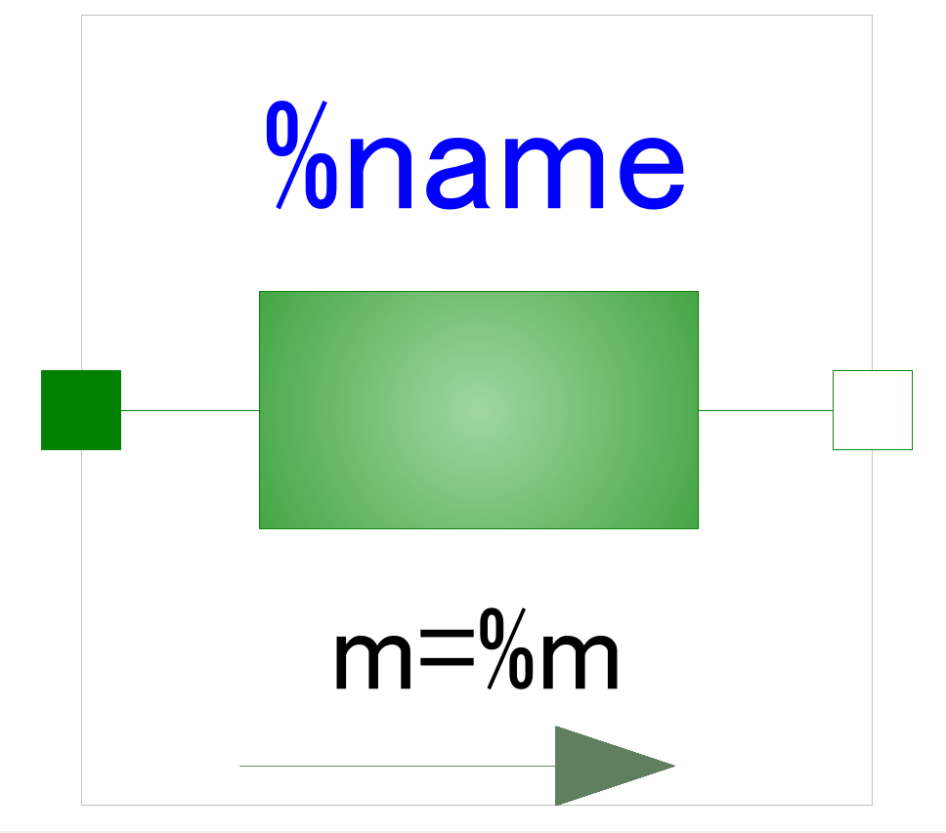

Modelica.Mechanics.Translational.Components.SpringDamper
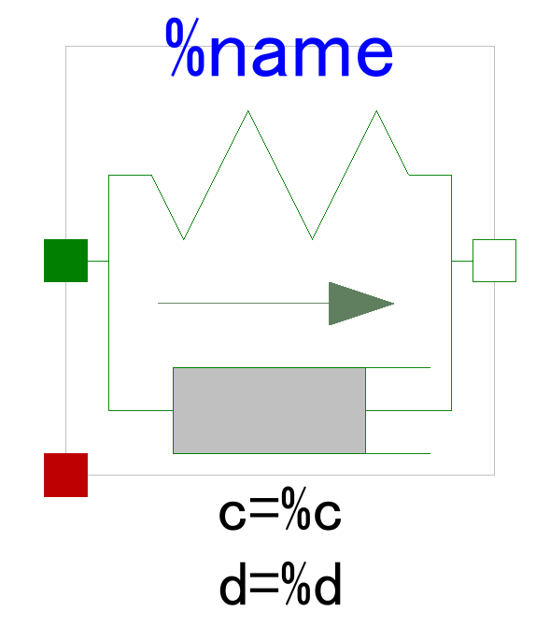

Modelica.Mechanics.Translational.Sources.Position
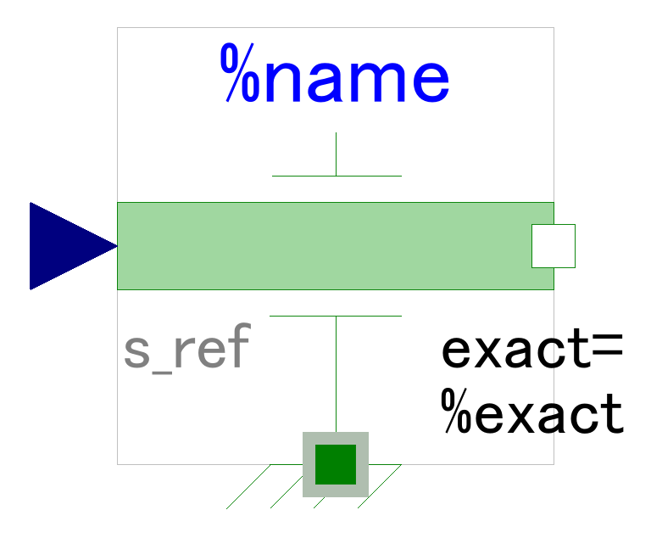

Modelica.Blocks:

Modelica.Blocks.Sources.Step
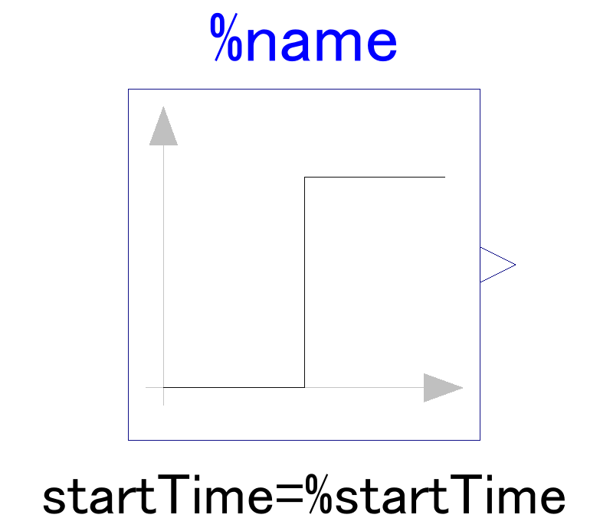

Modelica.Blocks.Sources.Trapezoid
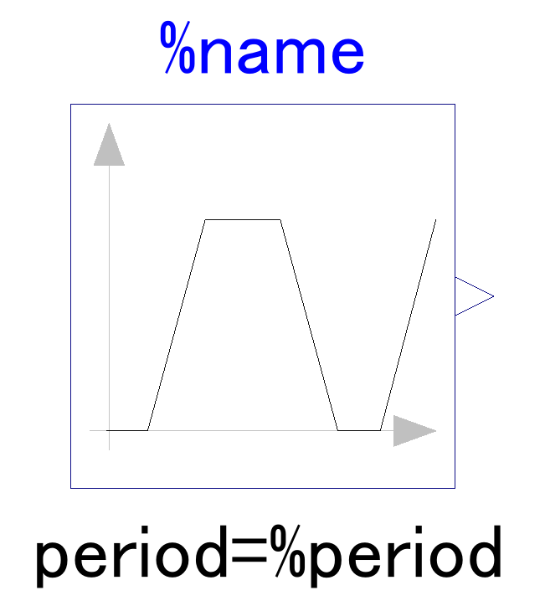

Memo:
- libre 計算式のmmlファイルへの保存：計算式ボックスを左クリックで選択 → 右クリック → 「名前を付けてコピーを保存」 → 「MathML 2.0」を選択

